

Capsule 1 – Pause 2

**Les phrases folles**



**Matériel requis**

**Enveloppes de mots**

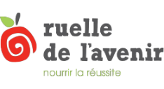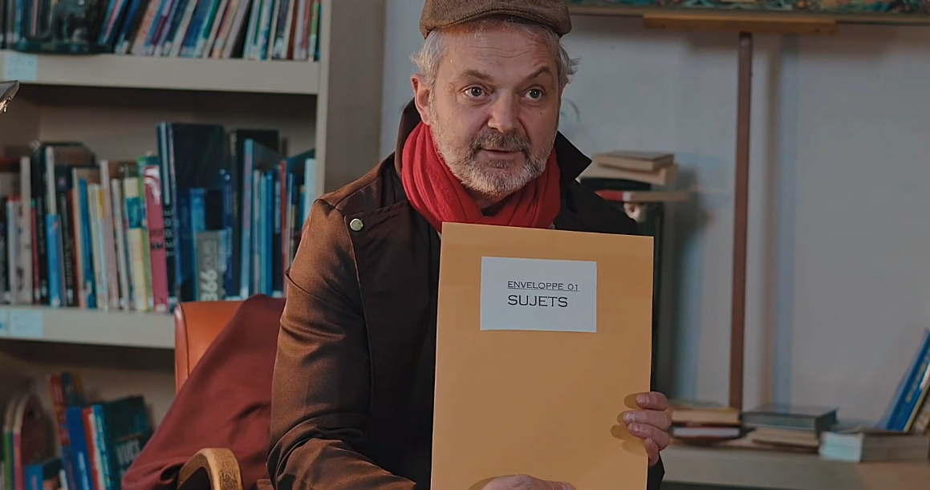

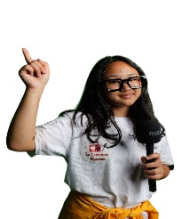

**Soulève**

**Un hippopotame**

**Étape 3**

**Échanges**

Ensuite, on change les rôles ! Le jeu peut se poursuivre environ 10 minutes.

Retour en grand groupe : les équipes peuvent partager à la classe leur phrase la plus loufoque !

**L’activité peut se dérouler en grand groupe au besoin !**

**Étape 1**

**Dans chaque équipe**

4 élèves pigent :

- Élève 1 : Sujet

- Élève 2 : Sujet

- Élève 3 : Verbe

- Élève 4 : Adjectif

**Avant de commencer**

* Faire un exemple en grand groupe
* Placer les élèves en équipes de 5

**Étape 2**

**Déplacements**

Les 4 élèves se placent debout, leur mot visible, un à côté de l’autre. Le **lecteur** lit la phrase obtenue.

Le lecteur demande à 2 élèves de bouger, pour modifier la phrase. Il a droit à 3 tentatives pour faire une phrase à son goût !

**Durée approximative**

1. minutes

**Matériel fourni**

3 enveloppes :

* VERBES
* SUJETS
* ADJECTIFS

**Rappel des notions**

Amusons-nous avec les mots! Pratiquons-nous à devenir des Passeurs de livre.

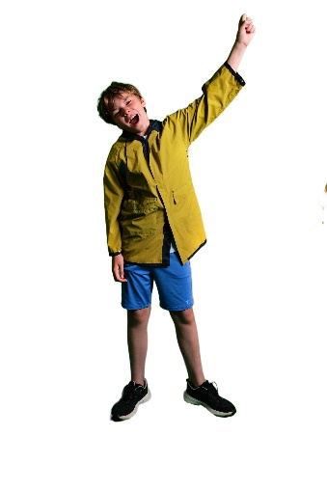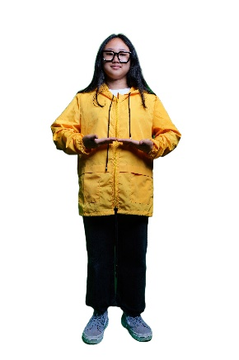

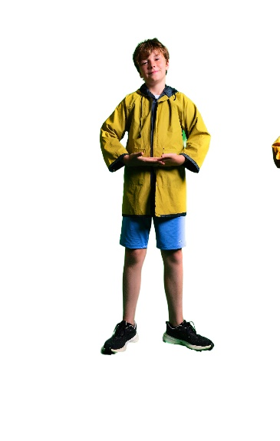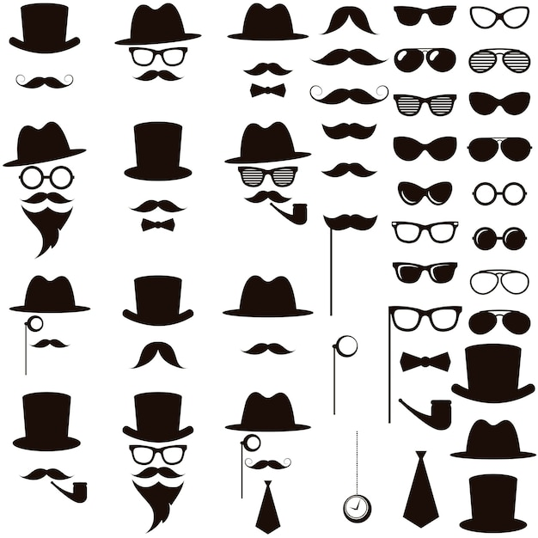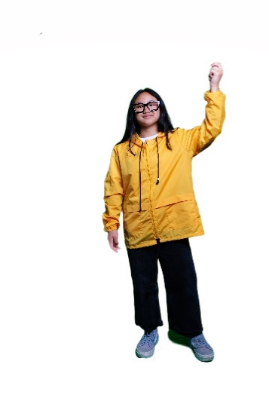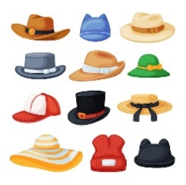

*Un hippopotame amoureux d’une grand-mère soulève ! Haha.*

**Objectif de l’activité**

Explorer la variété des ressources de la langue écrite.

Exploiter les mots comme outils de création et de jeu.



**Amoureux Amoureuse**

**Une grand-mère**

**L’adjectif, déplace-toi entre le verbe et le mot grand-mère.**